# ARTICULO ORIGINAL Rev.Methodo 2022;7(4):282-288

# <https://doi.org/10.22529/me.2022.7(4)02>

|  |  |
| --- | --- |
| Recibido 17 Nov. 2021 | Aceptado 27 Jul. 2022 |Publicado 14 Oct. 2022 |  |

Prevalencia y valor pronóstico del síndrome eutiroideo enfermo en niños críticamente enfermos

Prevalence and prognostic value of euthyroid sick syndrome among critically ill children

Silvina Micaela Polacov1[](https://orcid.org/0000-0001-8598-5002), Gonzalo Rostagno1

1.Universidad Católica de Córdoba, Facultad de Ciencias de la Salud, Clínica Universitaria Reina Fabiola, Servicio de Pediatría

Correspondencia: Silvina Micaela Polacov. email: silvipolacov@gmail.com.

**Resumen**

INTRODUCCIÓN: el síndrome eutiroideo enfermo (SEE) es la principal anomalía endocrinológica en enfermos críticos. La presencia y gravedad del SEE se asocia a peor evolución clínica.

OBJETIVO: conocer la prevalencia del SEE en niños críticamente enfermos y su correlación con la gravedad y resultado clínico de la enfermedad.

MATERIALYMÉTODO: estudio prospectivo, observacional y analítico en niños críticamente enfermos internados en terapia intensiva entre mayo de 2019 y mayo de 2020. Se definió al SEE como la alteración tiroidea en enfermos críticos sin patología hipotálamo-hipófiso-tiroidea preexistente. Las variables analizadas fueron: edad, sexo, duración de internación, decesos, requerimiento de ventilación mecánica e inotrópicos, diagnóstico al ingreso, PIM3. Para variables cualitativas se utilizó test de Chi cuadrado, para variables cuantitativas, test de Wilcoxon.

RESULTADOS: de 47 pacientes estudiados, 28 (60%) presentaron SEE. No hubo diferencias respecto a sexo (p>0,999), decesos (p>0,999) ni uso de inotrópicos (p=0,1564). Hubo asociación significativa entre SEE y más días de internación (p= 0.0390) y mayor requerimiento de ventilación mecánica invasiva (p= 0.0261) y entre valores bajos de hormonas tiroideas y mayor coeficiente y probabilidad de mortalidad del PIM3 (p<0,0001 y p<0,001, respectivamente).

CONCLUSIONES**:** el SEE es frecuente en niños críticos y se asocia a dos indicadores de gravedad: duración de internación y requerimiento de ventilación mecánica invasiva. La asociación entre valores bajos de hormonas tiroideas y altos coeficientes y probabilidad de mortalidad permite usar el análisis tiroideo para predecir la evolución clínica de niños críticamente enfermos.

**Palabras claves**: síndrome eutiroideo enfermo, enfermedad crítica, valor pronóstico, pediatría.

**Abstract**

INTRODUCTION: Euthyroid sick syndrome (ESS) is the main endocrine abnormality observed in critically ill patients. The presence and severity of ESS has been associated with a worse clinical course.

OBJECTIVE: To analyze the prevalence of ESS in critically ill children and its correlation with disease’s severity and its clinical outcome.

MATERIAL AND METHODS**:** prospective, observational and analytical study in critically ill children of the intensive care unit between May 2019 and May 2020. ESS was defined as the alteration in thyroid tests in critical illness context and in the absence of pre-existing hypothalamic-pituitary-thyroid alterations. Other variables analyzed were: age, sex, length of hospitalization, requirement for mechanical ventilation and/or inotropic, diagnosis at admission, PIM3. Chi square test was used for qualitative variables and Wilcoxon test for quantitative variables.

**282**

RESULTS: Of the 47 patients studied, 28 (60%) presented ESS. No differences were observed between sex (p>0,999), use of inotropics (p=0,1564) or deaths (p>0,999). Patients with ESS had a longer hospital stay (p=0,0390) and required more invasive mechanical ventilation (p=0,0261). There was an association between low levels of thyroid hormones and a higher coefficient and probability of mortality (p<0,0001 and p<0,001, respectively).

CONCLUSIONS**:** ESS is frequent in critically ill children and is mainly associated with two indicators of severity: length of stay and invasive mechanical ventilation. The association between low levels of thyroid hormones and high coefficients and probability of mortality turns the thyroid profile as an element to predict the clinical evolution.

**Keywords:** Euthyroid sick syndrome, Critical illness, Prognostic value, pediatrics.

# Introducción

Los pacientes con enfermedad crítica suelen presentar cambios neuroendócrinos y metabólicos sustanciales1. El estrés agudo inducido por la enfermedad produce un cambio en el gasto de energía con alteraciones en el equilibrio entre anabolismo y catabolismo, en el que el eje hipotálamo-hipofiso-tiroideo (HHT) juega un papel crítico2. Si bien los cambios en la función tiroidea durante una enfermedad grave suelen ser protectores al prevenir el catabolismo tisular excesivo, pueden transformarse en respuestas nocivas e inadaptadas, según las circunstancias clínicas3.

El síndrome eutiroideo enfermo (SEE) o síndrome de triyodotironina (T3) baja, constituye la principal anomalía endocrinológica en pacientes críticamente enfermos4. Existen tres patrones de SEE que, probablemente, reflejan diferentes etapas en un continuo y se asocian, en forma creciente, a mayor severidad de la enfermedad:

-Tipo 1 o síndrome de T3 baja: se encuentra baja T3.

-Tipo 2 o síndrome de tiroxina (T4) baja: se encuentran bajas T3 y T4.

-Tipo 3 o síndrome de tirotropina (TSH) baja: se encuentran bajas T3, T4 y TSH5.

El SEE se ha descrito principalmente en niños tras cirugía cardíaca pero también en aquellos con shock séptico, cetoacidosis diabética, trastornos oncológicos o anorexia nerviosa, y la gravedad del mismo se ha asociado a peor evolución clínica6,7.

El hallazgo típico del SEE consiste en niveles disminuidos de T3, con niveles normales o bajos de T4, sin aumento compensatorio de TSH. Esto se debe a una mayor inducción de la desyodasa tipo III, que degrada T4 a rT3 en lugar de T3 y a una reducción en la expresión de la desyodasa tipo I, que normalmente transforma T4 en T3. A nivel central, la hipófisis no responde a la disminución de los niveles plasmáticos de hormona tiroidea como lo hace normalmente, generando TSH inapropiadamente normal o baja8-10 y, respecto a la TRH, algunos factores que contribuyen a su expresión suprimida son los glucocorticoides y citosinas inflamatorias, que aumentan endógenamente durante la enfermedad crítica11-13.

También se deben considerar los efectos iatrogénicos sobre la secreción y metabolismo de las hormonas tiroideas debido a medicamentos comúnmente utilizados en la terapia intensiva pediátrica, como glucocorticoides, dopamina, opioides y antiepilépticos14.

A pesar de la asociación conocida entre la gravedad del SEE y una peor evolución clínica en niños críticos, el tratamiento con T3, T4 o TRH en un intento de mejorar el resultado clínico, es todavía objeto de controversia15.

Aunque ha sido profundamente estudiado en adultos, los estudios pediátricos que abordan este tema son pocos, referidos a patologías precisas y de pequeñas dimensiones. Al mismo tiempo, muchos intensivistas pediátricos desconocen las características de este síndrome y se enfrentan a un dilema respecto a la necesidad o no de iniciar una terapéutica ante el hallazgo de un perfil tiroideo alterado en sus pacientes.

# Objetivo

Objetivo principal

-Conocer la frecuencia del SEE en niños críticamente enfermos internados en la Clínica Universitaria Reina Fabiola.

-Estudiar la correlación del perfil tiroideo en niños críticamente enfermos con la gravedad y el resultado clínico de la enfermedad.

Objetivo secundario

-Correlacionar los valores del perfil tiroideo con el índice pediátrico de mortalidad 3 (Paediatric Index of Mortality [PIM3]).

**283**

# Materiales y métodos

Se realizó un estudio prospectivo, observacional y analítico en el que se incluyeron por muestreo consecutivo y, tras obtenerse el consentimiento informado de sus padres/tutores, niños críticamente enfermos internados en terapia intensiva de la Clínica Universitaria Reina Fabiola desde mayo de 2019 a mayo de 2020. Se definió la enfermedad crítica como aquella que provoca falla de uno o más órganos y que requiere apoyo para mantenimiento de funciones vitales con métodos mecánicos y/o farmacológicos como ventilación mecánica, inotrópicos y/o terapia de reemplazo renal9.

Se definió al síndrome eutiroideo enfermo como la alteración en la función tiroidea en contexto de enfermedad crítica y en ausencia de alteraciones preexistentes del eje HHT, clasificándolo en: tipo 1 (T3 baja), tipo 2 (T3 y T4 bajas) y tipo 3 (T3, T4 y TSH bajas)6.

Los criterios de inclusión

-Pacientes entre 1 mes y 16 años de vida

-Diagnóstico de enfermedad crítica

-Internados en la unidad de terapia intensiva de la Clínica Universitaria Reina Fabiola

Los criterios de exclusión

-Enfermedad hipotalámica-hipofisaria-tiroidea de base

-Quimioterapia y/o radioterapia en los 6 meses previos a la toma de la muestra.

-Intervención neuroquirúrgica que afecte a región hipotálamo-hipofisaria.

La determinación del nivel sérico de hormonas tiroideas se realizó mediante una única prueba en las primeras 24 horas de ingreso a la terapia intensiva. Se compararon los resultados con intervalos de referencia ajustados por edad. Las muestras fueron procesadas mediante método de electroquimioluminiscencia con analizador Roche Cobas E411. Los valores de cada hormona se expresaron en: T3L pmol/L, T4L ng/dl y TSH µUI/ml.

Se recogieron las puntuaciones de coeficiente y probabilidad de mortalidad del PIM3 de cada paciente. Este índice predice el riesgo de muerte en niños mediante información recolectada en la primera hora de ingreso a terapia intensiva16.

Análisis Estadístico

Teniendo en cuenta que la prevalencia estimada del SEE en niños es del 60-70% en las publicaciones más recientes, se calculó un tamaño muestral necesario de 322 pacientes.

Se utilizó Excel e Infostat como software estadístico para la carga y análisis de los datos.

Los datos cualitativos se describieron utilizando frecuencias absolutas (N) y relativas (%) y para asociación entre las variables se realizó test de Chi cuadrado. Para las variables cuantitativas, dado que las mismas no poseían distribución normal, se utilizó como medida descriptiva la mediana y como medida de dispersión asociada, el intervalo entre el primer y el tercer cuartil (intervalo intercuartil [IIC]). Para asociación entre variables cuantitativas, se utilizó el Test de Wilcoxon.

Se utilizaron gráficos de sectores para las variables categóricas, y gráficos box-plot para las variables cuantitativas. El borde superior de la caja representa el tercer cuartil (percentil 0,75) y el borde inferior el primer cuartil (percentil 0,25); la línea dentro de la caja es la mediana y el punto dentro de la caja representa la media. Los bigotes representan los percentiles 0,05 y 0,95. Valores considerados extremos se muestran como puntos por fuera de los extremos de los bigotes. Se consideró significativo un valor de P ≤0,05. En los gráficos box-plot, las diferencias significativas entre dos grupos se representaron con asteriscos.

Consideraciones éticas

El protocolo de investigación fue aprobado en mayo de 2019 por el Comité Institucional de Ética de Investigación en Salud Reina Fabiola. Se garantizó la confidencialidad respecto de la identidad de los pacientes y sus datos personales, los cuales fueron registrados de manera codificada. Se respetaron la ley 25326 de protección de datos personales, la ley 9694 de la Provincia de Córdoba, la normativa internacional (Helsinki 2013) y las normas de buenas prácticas clínicas en investigación de la ANMAT. Previo a su participación, los pacientes y/o padres/tutores fueron adecuadamente informados y firmaron un consentimiento informado.

# Resultados

Se analizaron los datos de 47 pacientes de los cuales 26 (55%) fueron de sexo masculino. La mediana (IIC) de edad fue 11 (4-72 meses). Del total, 31 (66%) pacientes necesitaron ventilación mecánica invasiva y 16 (34%) ventilación mecánica no invasiva. La mediana (IIC) de internación fue de 10 (8-19) días. En 13 (28%) pacientes se utilizaron inotrópicos, y 2 (4%) fallecieron.

**284**

En la tabla 1 se pueden observar los diagnósticos de ingreso. Cabe aclarar que, dentro de los pacientes ingresados por shock séptico, en ninguno se sospechó meningococcemia, y las cirugías de los pacientes post-quirúrgicos mencionados fueron realizadas sin circulación extracorpórea.

**Tabla 1.** Diagnósticos de ingreso de los pacientes

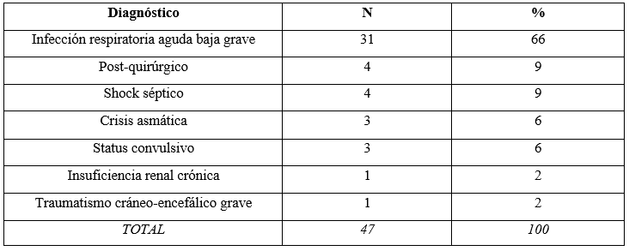

Los pacientes con SEE fueron 28 (60%), mientras que 8 (17%) tuvieron perfil tiroideo normal y 11 (23%) presentaron anomalías hormonales como T4L baja o TSH baja en forma aislada. Dentro del grupo con SEE, 13 (28%) fueron catalogados como SEE tipo 1, 9 (19%) tipo 2 y 6 (13%) tipo 3. Los valores de T3L, T4L y TSH se muestran en la tabla 2.

**Tabla 2.** Perfil tiroideo de los pacientes y valores de mediana e intervalo intercuartilo para las hormonas T3L, T4L y TSH

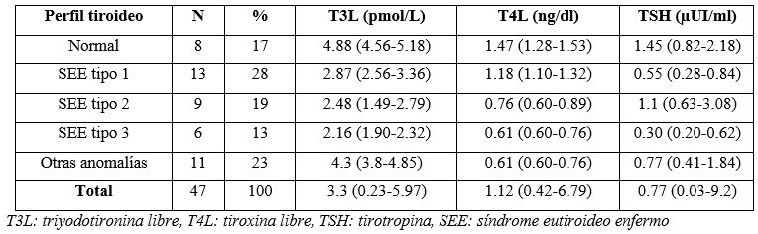

Los pacientes con SEE estuvieron internados una mediana (IIC) de 12,5 (10-19) días; mientras que aquellos con perfil tiroideo normal estuvieron una mediana (IIC) de 8,5 (7-10) días (p= 0,0390). Dentro del grupo SEE, quienes precisaron más días de internación fueron los de tipo 2 (Mediana= 14 (11-70) días) y tipo 3 (Mediana= 16,5 (12-24) días). Estos datos se muestran en la Figura 1.

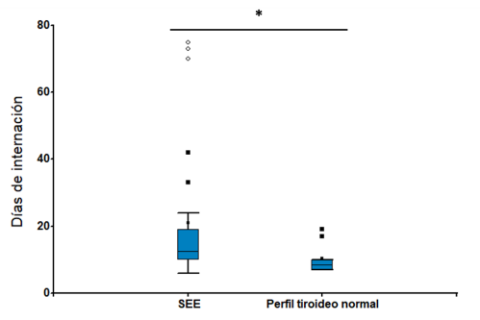

**Figura 1**. Días de internación según perfil tiroideo. SEE: síndrome eutiroideo enfermo.

No hubo diferencias significativas respecto a las variables sexo y requerimiento de inotrópicos entre pacientes con SEE y perfil tiroideo normal. Dentro del grupo con SEE, aquellos con tipo 2 y 3 fueron quienes más requirieron inotrópicos (56% y 67%; respectivamente). Los pacientes con SEE requirieron con mayor frecuencia ventilación mecánica invasiva (p= 0.0261). Estos datos se muestran en la Tabla 3.

**Tabla 3.** Número de casos de mujeres, asistencia ventilatoria mecánica invasiva y uso de inotrópicos según el perfil tiroideo de los pacientes

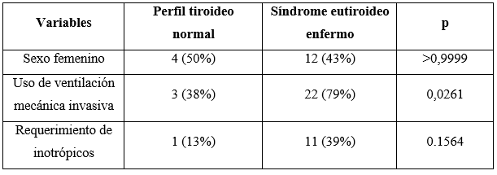

Entre los pacientes con perfil tiroideo normal no hubo fallecidos; mientras que 2 (7%) del grupo con SEE fallecieron, sin encontrarse una diferencia estadísticamente significativa entre ambos grupos. De los dos pacientes que fallecieron, 1 tenía 4 meses y los otros 15 años y ambos fueron de sexo masculino y requirieron asistencia ventilatoria mecánica invasiva. El primero tuvo diagnóstico de infección respiratoria aguda baja y presentó SEE tipo 1. El segundo tuvo diagnóstico de shock séptico, y presentó SEE tipo 3. Los valores de coeficiente y de probabilidad de mortalidad fueron -5,76 y 0,31 y -2,70 y 6,29, respectivamente.

Se analizó la relación entre el perfil tiroideo de los pacientes con el PIM3. En pacientes con SEE la mediana (IIC) de coeficiente de mortalidad fue -5,10 (-6,35 a -4,57), mientras que en pacientes con perfil normal fue -5,29 (-5,97 a -4,76) (p= 0,8491). Respecto a la probabilidad de mortalidad, quienes tuvieron SEE tuvieron una mediana (IIC) de 0,62 (0,17-1,02) mientras que en el grupo con perfil tiroideo normal fue 0,51 (0,26-0,85) (p= 0,8790). Estos datos se muestran en la Figura 2.

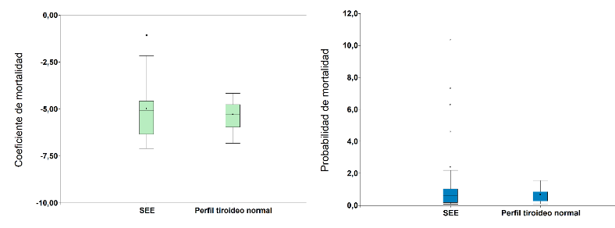

**Figura 2.** Valores de coeficiente y probabilidad de mortalidad del PIM3 según perfil tiroideo de los pacientes. SEE: síndrome eutiroideo enfermo.

Se realizó también la correlación entre PIM3 y el valor de cada hormona tiroidea. Tanto para T3L, T4L y TSH, los pacientes con valores bajos mostraron valores medianos de coeficiente y probabilidad de mortalidad mayores que los pacientes con valores normales (p <0,0001 y p <0,001, respectivamente). Estos datos se muestran en la tabla 4.

**285**

**Tabla 4.** Valores de mediana e intervalo intercuartilo de coeficiente y probabilidad de mortalidad del PIM3 en relación a valores bajos o normales de T3L, T4L y TSH.

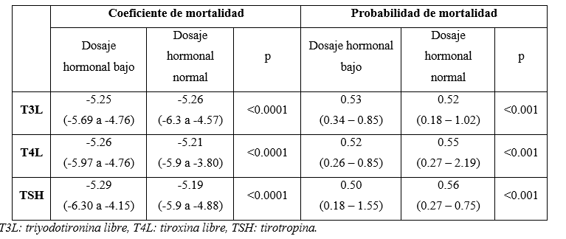

# Discusión

Existen pocos estudios que investiguen el SEE en pediatría y hay variaciones importantes en la prevalencia descrita: 57% de SEE en niños con cetoacidosis diabética17, 60,7% en recién nacidos con sepsis18, 100% en niños con sepsis meningocócica19 y 100% en niños sometidos a cirugía de bypass coronario20. Dentro de los estudios en población pediátrica crítica más recientes, El-Ella SSA et al14, describe una prevalencia de SEE del 63% a expensas principalmente de SEE tipo 1 (25%), mientras que Suvarna JC et al21, encontró niveles bajos de T3 total, T4 total y TSH en el 80, 50 y 6,7%, respectivamente, de sus pacientes. La prevalencia obtenida en nuestro estudio de SEE del 60% se asemeja a la de El-Ella SSA et al14. T3L fue la hormona que se encontró disminuida con mayor frecuencia en nuestros pacientes, seguida de la T4L y de la TSH.

Algunos estudios reportaron niveles significativamente menores de T3L, T4L y TSH en los fallecidos en comparación con los supervivientes22, mientras que otros encontraron niveles bajos de T4 total23 o T3 y T4 totales24 en los pacientes fallecidos y otros no encontraron diferencias entre ambos grupos en ninguna de las hormonas25. En nuestro estudio, dada la pequeña muestra, no se logró obtener conclusiones al respecto.

Si bien el análisis entre SEE y valores obtenidos del PIM3 no arrojó una asociación significativa, se encontró que los pacientes con perfil tiroideo normal tuvieron valores medianos de coeficiente y de probabilidad de mortalidad menores que los pacientes con valores hormonales bajos con resultados estadísticamente significativos en ambos casos. Estudios previos14 analizaron la relación del perfil tiroideo con índices PIM2 o PRISM6,14, pero no hay investigaciones que analicen la asociación con PIM3.

Respecto a la asociación del perfil tiroideo con indicadores de gravedad de enfermedad tales como requerimiento de ventilación mecánica y/o inotrópicos y duración de la internación, en nuestro estudio, los pacientes con perfil tiroideo normal fueron quienes menos requirieron ventilación mecánica invasiva, mientras que estos valores alcanzaron el 79% en pacientes con SEE. Estudios previos demostraron asociación de las hormonas tiroideas, principalmente T3, con la duración de la ventilación mecánica tras cirugía cardíaca20.

En relación a los días de internación, en un estudio realizado con niños críticos, encontraron que un nivel sérico bajo de T4 y una proporción baja de T3/rT3 al ingreso se asoció de forma independiente con más días de hospitalización26. Asimismo, un estudio en niños con diagnóstico de shock séptico meningocócico mostró que una T3 y T4 basal baja se asoció con una internación más prolongada27. Nuestro estudio presenta datos en concordancia con los trabajos citados, dado que los niños con SEE presentaron mayor estadía hospitalaria respecto a aquellos con perfil tiroideo normal, observándose también que aquellos con SEE tipo 3 estuvieron más días internados que aquellos con SEE tipo 2 y tipo 1.

Respecto al uso de inotrópicos, si bien en nuestro estudio los pacientes con SEE precisaron tres veces más su uso en comparación con pacientes con perfil normal (39% vs 13%, respectivamente), la diferencia no fue significativa; lo que difiere con otros estudios publicados14,28, en donde se constató asociación significativa entre SEE y un mayor requerimiento de estas drogas.

Una fortaleza de nuestro estudio es la inclusión de múltiples patologías críticas. Si bien hubo mayoría de pacientes con diagnóstico de enfermedades respiratorias (72%), también se incluyeron niños con shock séptico, status convulsivo, traumatismo cráneo-encefálico, insuficiencia renal crónica y post-quirúrgicos no cardiovasculares.

Dentro de las limitaciones de nuestro estudio cabe mencionarse el pequeño tamaño muestral y la ausencia de diagnósticos como cetoacidosis diabética, gran quemado y postquirúrgicos cardiovasculares. Por otro lado, al haberse realizado un dosaje único del perfil tiroideo en las primeras 24 horas del ingreso a la terapia intensiva, no se pudo evaluar los cambios en el mismo ante mejoría o empeoramiento del paciente, lo que podría objetivarse con el dosaje seriado durante la internación. Por último, no se excluyeron pacientes tratados con fármacos que podrían afectar la función tiroidea ya que los mismos son empleados con gran frecuencia en el tratamiento de estas patologías críticas y son difícilmente reemplazables.

**286**

# Conclusión

# La disfunción tiroidea es frecuente en el enfermo crítico pediátrico y puede manifestarse con patrones variables dentro del conocido SEE. En forma semejante a publicaciones previas, los datos que arrojan nuestro estudio señalan que el SEE en niños críticamente enfermos está asociado principalmente a dos indicadores de gravedad de enfermedad, que son la duración de la internación y el requerimiento de asistencia ventilatoria mecánica invasiva.

Pese a no encontrarse una relación estadísticamente significativa entre el índice PIM3 y los pacientes con SEE, se demostró una asociación significativa entre valores bajos de T3L, T4L y/o TSH con valores de coeficiente y probabilidad de mortalidad más altos, lo que brinda jerarquía al análisis del perfil tiroideo como un elemento de fácil interpretación para la predicción de evolución clínica de los niños ingresados en la unidad de terapia intensiva pediátrica.

Se requieren estudios que incluyan a un mayor número de pacientes, con una cohorte más heterogénea respecto al diagnóstico de ingreso y con dosajes seriados de las hormonas tiroideas para poder definir con mayor certeza el valor pronóstico del SEE y poder así estandarizar su utilización.

# Bibliografía

1. von Saint Andre-von Arnim A, Farris R, Roberts J, Yanay O, et al. Common endocrine issues in the pediatric intensive care unit. Crit Care Clin 2013; 29:335-358.
2. Preiser JC, Ichai C, Orban JC, Groeneveld AB. Metabolic response to the stress of critical illness. Br J Anaesth 2014; 113:945-954.
3. Fliers E, Bianco AC, Langouche L, Boelen A. Thyroid function in critically ill patients. Lancet Diabetes Endocrinol 2015; 3:816.
4. Sahana PK, Ghosh A, Mukhopadhyay P, Pandit K, et al. A study on endocrine changes in patients in intensive care unit. J Indian Med Assoc 2008; 106: 362-364.
5. Chandrashekar S, Chandrashekar N. Serum Thyroid Hormone Profile in Critically Ill Children. Indian J Pediatr 2009; 76 (12): 1217-1221.
6. Angelousi AG, Karageorgopoulos DE, Kapaskelis AM, Falagas ME. Association between thyroid function tests at baseline and the outcome of patients with sepsis or septic shock: a systematic review. Eur J Endocrinol 2011; 164:147-155.
7. Jacobs A, Vanhorebeek I, Van den Berghe G. Nonthyroidal illness in critically ill children. Curr Opin Endocrinol Diabetes Obes 2019, 26:241-249.
8. Mebis L, Van den Berghe G. Thyroid axis function and dysfunction in critical illness. Best Pract Res Clin Endocrinol Metab 2011; 25:745-757.
9. Bello G1, Ceaichisciuc I, Silva S, Antonelli M. The role of thyroid dysfunction in the critically ill: a review of the literature. Minerva Anestesiol. 2010 Nov;76(11):919-28.
10. Boelen A, Kwakkel J, Fliers E. Beyond low plasma T3: local thyroid hormone metabolism during inflammation and infection. Endocr Rev. 2011; 32:670-93.
11. Boonen E, Van den Berghe G. Endocrine responses to critical illness: novel insights and therapeutic implications. J Clin Endocrinol Metab 2014; 99:1569-1582.
12. Légrádi G, Emerson CH, Ahima RS, Flier JS, et al. Leptin prevents fasting-induced suppression of prothyrotropinreleasing hormone messenger ribonucleic acid in neurons of the hypothalamic paraventricular nucleus. Endocrinology. 1997; 138:2569-76.
13. de Vries EM, Fliers E, Boelen A. The molecular basis of the nonthyroidal illness syndrome. J Endocrinol 2015; 225: R67-R81.
14. El-Ella SSA, El-Mekkawy MS, El-Dihemey MA. Prevalence and prognostic value of nonthyroidal illness syndrome among critically ill children. An Pediatr (Barc) 2019; 90:237-243.

**287**

1. Utiger RD. Altered thyroid function in nonthyroidal illness and surgery. to treat or not to treat? N Engl J Med 1995; 333:1562-1563.
2. Straney L, Clements A, Parslow R, Pearson G, et al. Paediatric Index of Mortality 3: an updated model for predicting mortaly in pediatric intensive care. Pediatr Crit Care Med 2013; 14: 673-681.
3. Hu YY, Li GM, Wang W. Euthyroid sick syndrome in children with diabetic ketoacidosis. Saudi Med J. 2015; 36:243-7.
4. Silva MH, Araujo MC, Diniz EM, Ceccon ME, et al. Nonthyroidal illnesses syndrome in full-term newborns with sepsis. Arch Endocrinol Metab. 2015; 59:528-34.
5. Den Brinker M, Joosten KF, Visser TJ, Hop WC, et al. Euthyroid sick syndrome in meningococcal sepsis: the impact of peripheral thyroid hormone metabolism and binding proteins. J Clin Endocrinol Metab. 2005; 90:5613-20.
6. Marks SD, Haines C, Rebeyka IM, Couch RM. Hypothalamicpituitary-thyroid axis changes in children after cardiac surgery. J Clin Endocrinol Metab. 2009; 94:2781-6.
7. Suvarna JC, Fande CN. Serum thyroid hormone profile in critically Ill children. Indian J Pediatr. 2009; 76:1217-21.
8. Wang F, Pan W, Wang H, Wang S, et al. Relationship between thyroid function and ICU mortality: a prospective observation study. Crit Care. 2012;16: R11.
9. Den Brinker M, Joosten KF, Visser TJ, Hop WC, et al. Euthyroid sick syndrome in meningococcal sepsis: the impact of peripheral thyroid hormone metabolism and binding proteins. J Clin Endocrinol Metab. 2005; 90:5613-20.
10. Ray DC, Macduff A, Drummond GB, Wilkinson E, et al. Endocrine measurements in survivors and non-survivors from critical illness. Intensive Care Med. 2002; 28:1301-8.
11. Quispe EÁ, Li XM, Yi H. Comparison and relationship of thyroid hormones, IL-6 IL-10 and albumin as mortality predictors in case-mix critically ill patients. Cytokine. 2016;81: 94-100.
12. Gielen M, Mesotten D, Wouters PJ, Desmet L, et al. Effect of tight glucose control with insulin on the thyroid axis of critically ill children and its relation with outcome. J Clin Endocrinol Metab 2012; 97:3569-3576.
13. den Brinker M, Dumas B, Visser TJ, Hop W, et al. Thyroid function and outcome in children who survived meningococcal septic shock. Intensive Care Med 2005; 31:970-976.
14. Van den Berghe G, de Zegher F, Lauwers P. Dopamine suppresses pituitary function in infants and children. Crit Care Med. 1994; 22:1747-53.



**288**